Rakennusneuvos Pekka Rajajärvi

Monontie 12 19210 Lusi

040 7268 260

pekka.rajajarvi@hotmail.fi

23.11.2020

Hiekkasuodattimen tarina

Toisen maailmansodan aikana oli vain n. 2 % suojahuoneista varustettu ilmanvaihtolaitteilla. Koska nykyisiä aseita mahdollisesti käytettäessä voi olla välttämätöntä oleskella pitkähköjä aikoja suojissa, on kaikkien suojien varustaminen ilmanvaihtolaitteilla tarkoituksenmukaista. Mutta ilmanvaihdon järjestäminen ei aikaisemmin ollut mikään halpa asia. Jos siis ajatus kaikkien suojien varustamisesta ilmanvaihtolaitteilla kaatuu jo rahoituskysymykseen, täytyy tässä asiassa löytyä huokeampi ja kuitenkin nykyisiä vaatimuksia täysin vastaava ratkaisu.
Sitä paitsi oli toisen maailmansodan loppupuolella ilmennyt puutetta suuriin tarvittavasta aktiivihiilestä eikä sitä ollut enää riittävästi saatavissa.
Etsittäessä muuta vaihtoehtoa suoritettiin kokeita hiekalla. Silloin osoittautui tämä aine täysiarvoiseksi, yksityiskohdissa jopa aktiivihiiltä paremmaksi ratkaisuksi. Hiekkasuodattimella on aktiivihiilisuodattimeen verrattuna vain yksi haitta, nim. suodattimessa käytettävän massan suuri määrä. Mutta tämä haitta ei ole oleellinen, sillä suodatinta ei tarvitse, kuten naamarissa, kantaa mukana. Tätä haittaa vastaan on kolme oleellista etua aktiivihiilisuodattimeen verrattuna.
Ensimmäinen etu on: suodatin on erinomainen lämmön eristäjä. Hampurin tapaukset osoittivat, että aktiivihiili määrätyissä ulkolämpötiloissa alkaa hehkua suodattimissa ja tällöin pääsee kuuma ulkoilma esteettömästi suojahuoneisiin. Tiedämme kaikki – joko kuvauksista tai omista kokemuksistamme millaisilta näiden suojahuoneiden asukkaiden ruumiit näyttivät.
Hiekkasuodattimessa käytetään 1 m3 tavallista rakennushiekkaa. Käytettävän hiekan rakeiden suuruuden on oltava 1-3 mm. Kokeiltaessa 14 tunnin ajan ulkolämpötilan ollessa 200'C ei sisälämpötila noussut yli 22'C (aloitettaessa 17"C). Tämän ymmärtää, kun ajattelee, että 1 m3:llä mainitunsuuruista hiekkaa ja siihen välttämättä kuuluvilla hienommilla väliaineilla on n. ½ km2 suuruinen pinta. 1/2 km2 viileää pintaa, jonka yli kuuman ilman on virrattava! Sitä paitsi on huomattava, että hiekalla on ahtaammat kanavat kuin aktiivihiilellä ja että se tarvitsee lämmetäkseen tuhat kertaa enemmän ilmaa, t.s. tarvitaan 1000 m3 ilmaa lämmittämään läpi kulkiessaan yhden kuutiometrin hiekkaa samaan lämpötilaan kuin ilma.
Suodatin ei myöskään voi koskaan syttyä palamaan ulkoisesta kuumuudesta. Hiekkasuodattimen aiheuttama vastus 1-3 mm rakeisella hiekalla vastaa 30 mm vesipatsaan korkeutta. Hiekkasuodattimessa käytettävä ilmanottopalje toimii kuitenkin vielä vastuksen ollessa 50-60 mm ja sähköpaljetta käytettäessä tämä luku vielä kohoaa suuresti. Tämä hiekkasuodattimen etulämmöneristäjänä vaikuttaa sen, että kaikkialla, missä vielä kalliit aktiivihiilisuodattimet ovat käyttämättömänä paikoillaan, siitä huolimatta halutaan hiekkasuodattimet lisäksi. Siinä tapauksessa, että hiekkasuodatinta käytetään etusuodattimena, riittää pienempikin hiekkamäärä (1/2 m3).
Toinen etu on hiekkasuodattimen ominaisuus kosteuden eristäjänä. Vanhat aktiivihiilisuodattimet olivat arkoja kosteuden suhteen; aktiivihiilessä vesi tukkii ilman läpäisymahdollisuuden ja kohottaa vastusta, voi jopa tehdä sen täysin läpäisemättömäksi.
Tällaista ei koskaan satu hiekkasuodattimessa. Vesi juoksee aina hiekan läpi. Sen vuoksi rakennetaan hiekkasuodattimeen tarkoituksellisesti hiekan alle vedelle kulkumahdollisuus.
Suodattimen hiekka sijoitetaan parhaiten talon ulkopuolelle suojahuoneen ulkoseinän viereen.
Siten voidaan välttyä imemästä talon sisällä mahdollisesti sattuvien palojen aiheuttamat kaasut suojahuoneeseen. Märkä ja jäätynyt hiekka eivät millään tavoin menetä ominaisuuksiaan suodattimena.
Myöskin tämän hiekkasuodattimen toisen edun vuoksi sitä voidaan suositella jo olemassa olevan aktiivihiilisuodattimen etusuodattimena, koska aktiivihiilisuodattimen käyttöikä kasvaa, kun se läpi kulkevan ilman kosteus pienenee.
Kolmas hiekkasuodattimen etu on sen yksinkertaisuus ja käytettävän materiaalin halpuus. Seuraavassa kuvataan lyhyesti sen kokoonpanoa:
Suojahuoneen ulkoseinälle rakennetaan pieni kuilu, johon mahtuu 1 m3 hiekkaa. Tarkoituksenmukaista on laittaa siihen pieni katos, koska ajan kuluessa muuten voi kerääntyä hiekan päälle roskaa ym. epäpuhtauksia. Hiekan alle tehdään jo mainittu vedenpoistoputki, joka voi päättyä suojahuoneeseen tai ulkopuolella viemärikuoppaan. Kasaantuva vesimäärä on vähäinen, alle asetettu ämpäri riittää.
Pohjalla hiekan alla on ilman kokoamislaite (ristikko), joka tekee mahdolliseksi ilman kulun hiekan läpi sisään. On olemassa erilaisia rakennusmahdollisuuksia. Yksinkertaisinta on tehdä se kuudesta kulmaraudasta, jotka pannaan samansuuntaisina yhtä suurin välein pohjalle, päät talon seinää kohden. Siinä ne yhdistetään toisiinsa poikkiputkella, joka yhdistää toisiinsa kulmarautojen alla hiekkavalliin jäävät ontelot. Tästä poikkiputkesta johdetaan n 7 sm:n läpimittainen putki talon seinäin läpi sen sisäpuolelle ilmanottopalkeeseen. On tärkeätä, että palje sijoitetaan sen käytön kannalta sopivalle korkeudelle.
Suodatin riittää 20 hengen suojaa varten. Suuremmissa suojahuoneissa ei kannata hiekkamäärää suurentaa, vaan silloin täytyy asettaa vierekkäin useampia suodattimia. Niinpä on esim. Mynchenissä eräässä uudisrakennuksessa kuusi sellaista suodatinta vierekkäin, suojahuoneen seinällä on kuusi paljetta ja ulkopuolella kuusi hiekkasuodatinkuilua. Käsipalkeen käyttö tapahtuu hyvin pienin ruumiillisin ponnistuksin.
Rytmi on: nosto joka kolmas sekunti, siis 20 nostoa minuutissa. Se tuo 50 litraa ilmaa, mikä riittää kahdellekymmenelle henkilölle. Hiekkasuodatinta on kokeiltu kaikilla tunnetuilla taisteluaineilla ja se pidättää moitteettomasti ilma- ja maastokaasuja, biologisia taisteluaineita ja myös radioaktiivista pölyä. Hiekkasuodatin tekee mahdolliseksi suojahuoneen ilmanvaihdon, jonka halpuutta, helppoa asennettavuutta ja täydellistä vaikutustapaa ei osattu vielä ajatellakaan viime sodan aikana. Siten tulee mahdolliseksi kaikkien suojien varustaminen ilmavaihtolaitteilla, joita ilman ei nykyisin enää suojia voida pitää täydellisinä
Erikoisen suotuisaa on, että laite voidaan tehdä aineesta, josta tuskin tulee puutetta. Ainoastaan jos kaikki odottavat merkkiä äkillisestä vaarasta ja vasta sitten kaikki yht'aikaa rakentavat laitteensa kuntoon, silloin voisi jopa hiekastakin tulla puutetta.
Saksalaisten tekemien selvitysten perusteella suositeltiin vuosina 1938-1959 rakennettuihin väestönsuojiin tehtäväksi hiekkasuodattimet ja jopa niitä suositeltiin tilapäissuojiin.
Vuosien 1959 – 1971 aikana uudisrakennusten väestönsuojat varustettiin hiekkasuodattimilla. Jopa kalliosuojiin tehtiin kiviloukut joiden kautta ilma otettiin väestönsuojaan. Yhteensä näitä suojia oli 1 milj. suojapaikkaa.
Vuoden 1971 väestönsuojien uudistuksessa luovuttiin hiekkasuodattimista ja kehitettiin niiden tilalle parempia hiilisuodattimia. Tulipalon riskiä ei enää pidetty vaarallisena tekijänä.

Mitä me tästä opimme, väestönsuojaa ei pidä tehdä yhden hetkisen uhkakuvan mukaan, vaan on ennakoitava kaikki mahdolliset vanhat ja uudet uhkatekijät. Suojan sisutusta, varustelua on helppo muuttaa, mutta suojan lujuuden lisäys on jo työläämpi ja kallis toimenpide. Väestönsuoja kannatta mitoittaa ennen vähän ylivahvaksi kuin alivahvaksi. Teräsbetonisuojan käyttöikä on yli 100 vuotta ja kalliosuojan satoja vuosia.

Väestönsuoja pitää rakentaa muun rakentamisen yhteydessä valmiiksi, sen poikkeusolojen kuntoon saattaminen tapahtuu kiinteistön asukkaiden omin voimin. Esimerkiksi ikkunajärjestelyjen tulee olla sellaisia, että suojan turvallisuustaso saavutetaan sulkemalla luukku sisältä päin, ilman muita suojaustoimenpiteitä.

Vuonna 1962 kehotettiin kiinteistön omistajia kunnostamaan väestönsuoja vastaamaan silloista uhkakuvaa vastaan, samaa määrätään pelastuslain 72 §:ssä. En uskalla edes veikata montako väestönsuojaa kunnostettiin edellä esitetyn ohjeistuksen mukaan. Saa nähdä onnistutaanko nyt kunnostustyössä seuraavan 20 vuoden aikana, kun oikein lailla säädettiin siitä velvoite.

PELKKÄ HIEKKASUODATIN 1959 -1963
Ilmanvaihtolaitteita oli 3 eri kokoa, laite 1= 30 m², laite 2= 60 m² ja laite 3 =90 m²

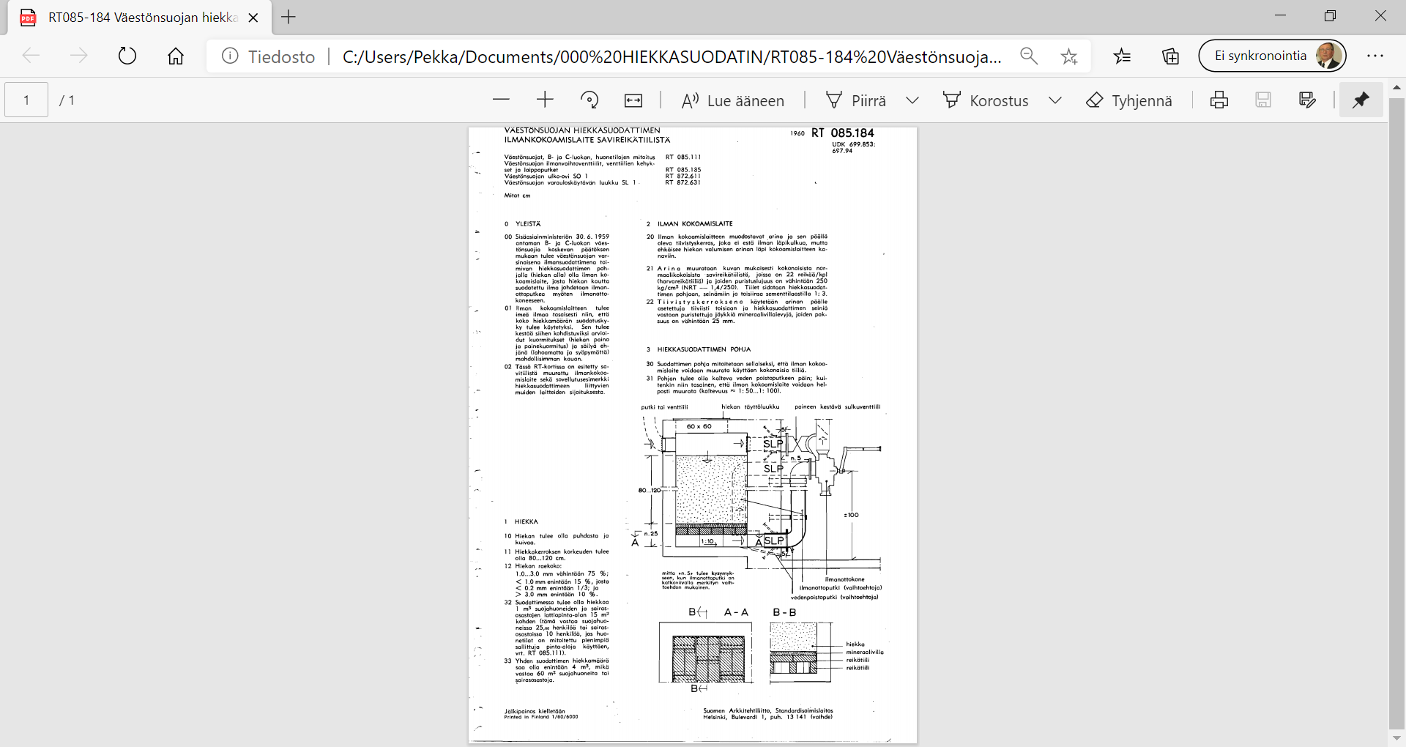

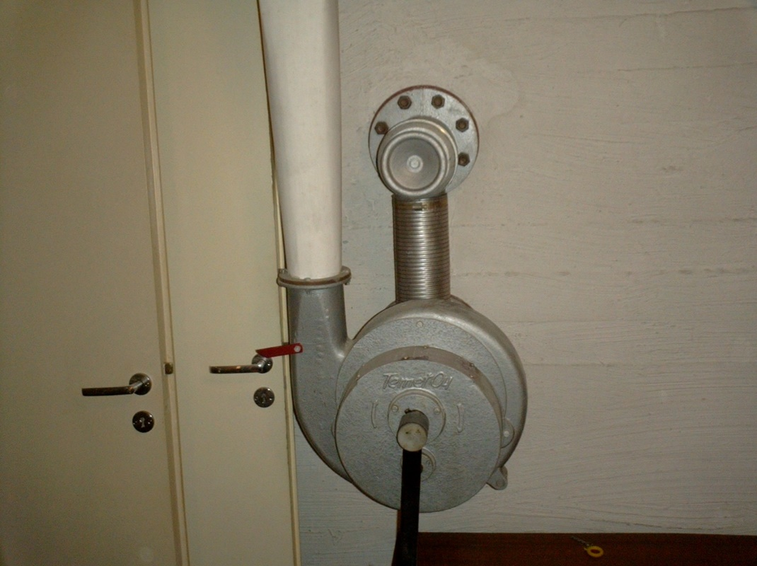
Käsikäyttöinen hiekkasuodattimen ilmanvaihtolaite 1959-1963
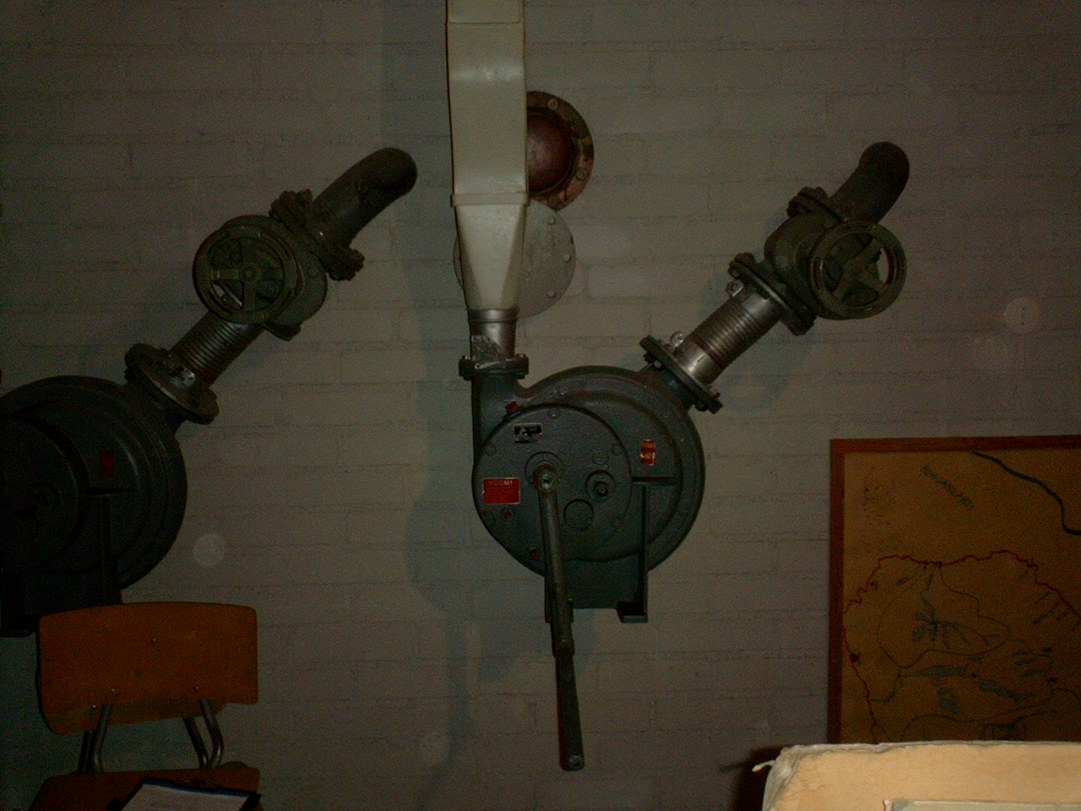
Käsikäyttöinen hiekkasuodattimen ilmanvaihtolaite 1959-1963

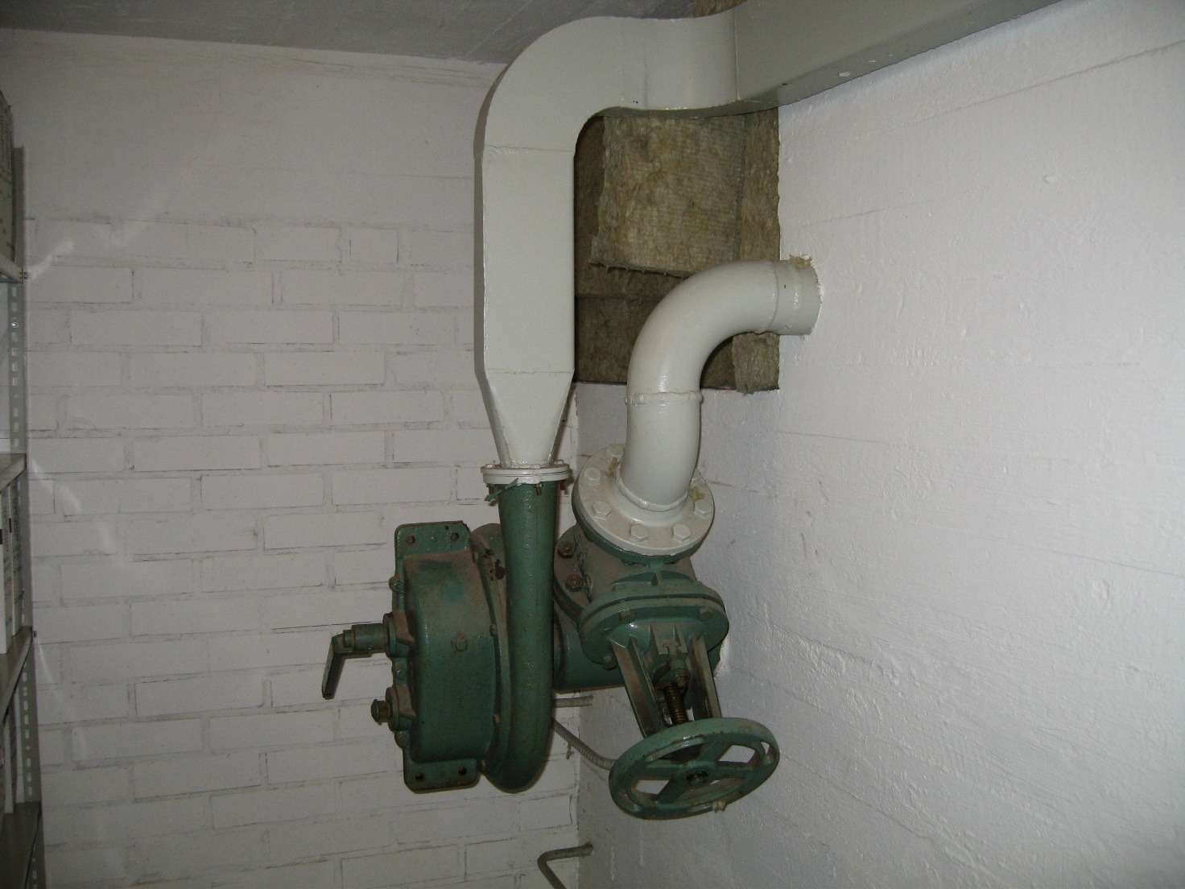

HIEKKASUODATIN JA HIILISUODATIN 1963 -1971
Hiekkasuodatin sijoitetaan yleensä varauloskäytävän yhteyteen väestönsuojan ulkopuolelle, sen lattian on oltava vähintään 100 mm väestönsuojan lattian yläpuolella. Jokaisella laitteistolla on oltava oma hiekkasuodatin. Hiekan oltava erityismääräysten mukaista. Hiekkakerroksen paksuus 800....1200 mm , suositeltava 1000 mm. Suodattimen sivujen suhde on välillä 1:1....1:2. Hiekan päälle jätettävä tilaa vähintään 600 mm. Hiekkasuodattimen seinät, katto ja pohja on oltava vähintään 150 mm teräsbetonia ja ylipainekuorma 50 kN/m² ja imukuorma 20 kN/m². Eristettävä kosteudelta. Suodattimen seinässä tai katossa huoltoaukko 600x600, varauloskäytävään päin avautuvassa luukussa ei tarvita ovea. Suodattimen pohja on oltava kalteva, jotta vesi valuu suodattimen pohjalta vedenpoistoputkeen. Ilmankokoamislaitteen alapuolella on oltava kuparinen vedenpoistoputki 10-20 mm, jossa on hana väestönsuojan puolella, hanan tulee olla vähin 50 mm lattiasta
Suodatinhiekan tulee olla rakeiltaan teräväsärmäistä, yhdessä pakkauksessa saa olla enintään 50 kg hiekkaa.
Suodatinhiekan tulee rakeisuudeltaan täyttää seuraavat seulontavaatimukset:
Seulan reikäkoko Seulan läpäisyprosentti
mm paino-%
0,25 3 – 5
0,50 6 – 10
2,00 90 – 100
8,00 100

Laitteistot
Laitteistoja on kolmea eri kokoa. Yhden suuremman laitteiston sijasta saadaan käyttää useampaa pienempää laitteistoa.
laite | I | II | III
max. suoja-ala m2 | 30 | 60 | 90
suodatettu ilma m3/h | 80 | 160 | 240
ohitusilma m3/h | 200 | 400 | 600
ylipaineventtiili | 1 | 2 | 3
poistoilmaventtiili | 1 | 2 | 3
henkilömäärä | 50 | 100 | 150

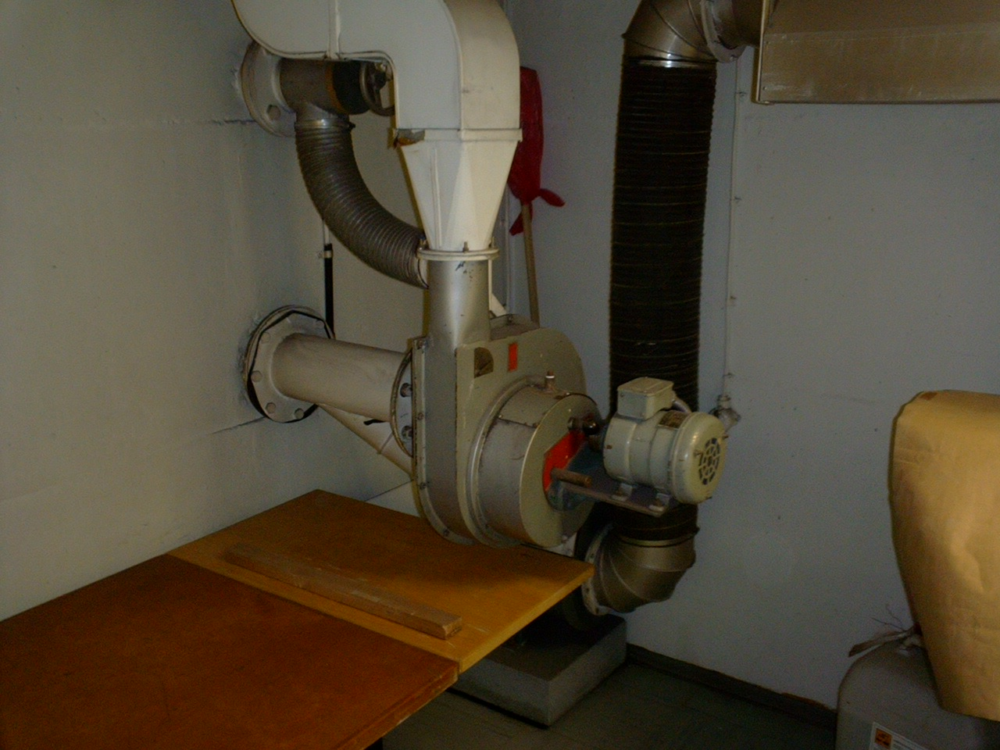
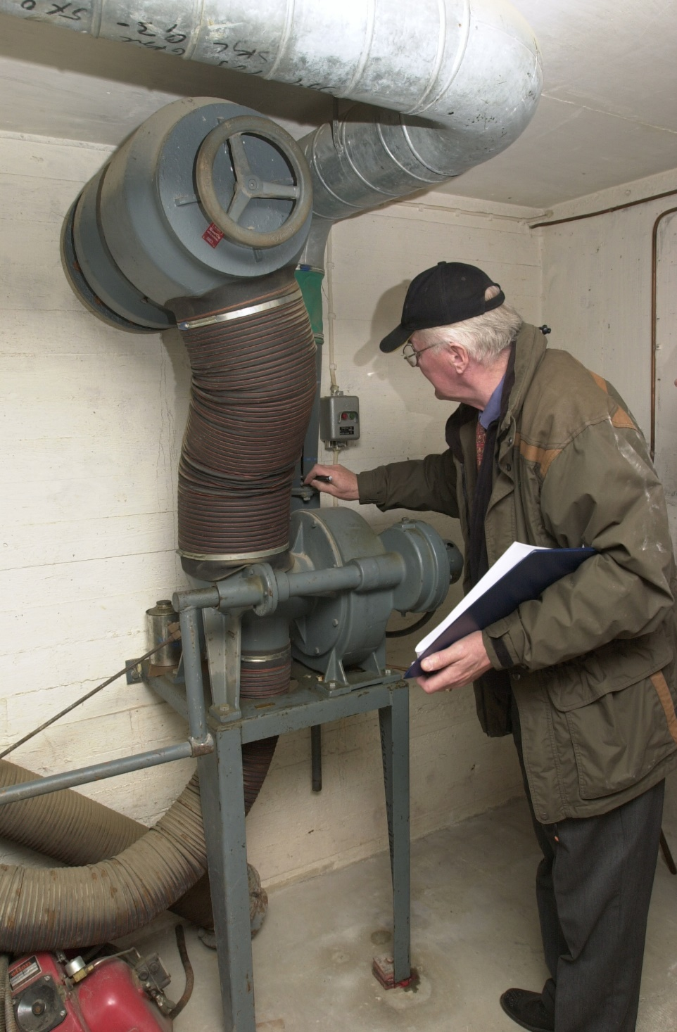
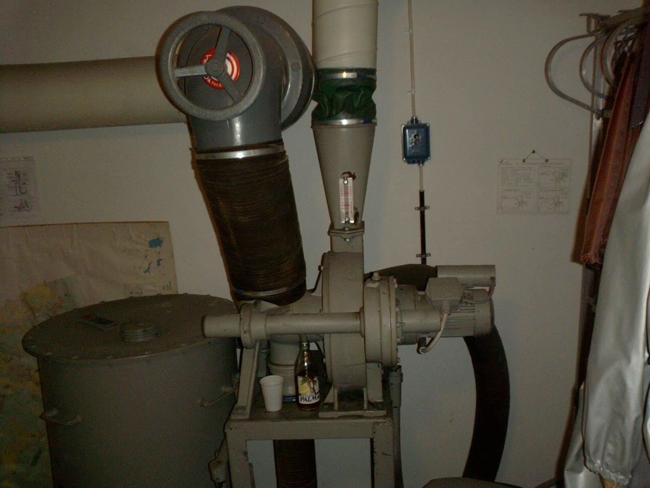
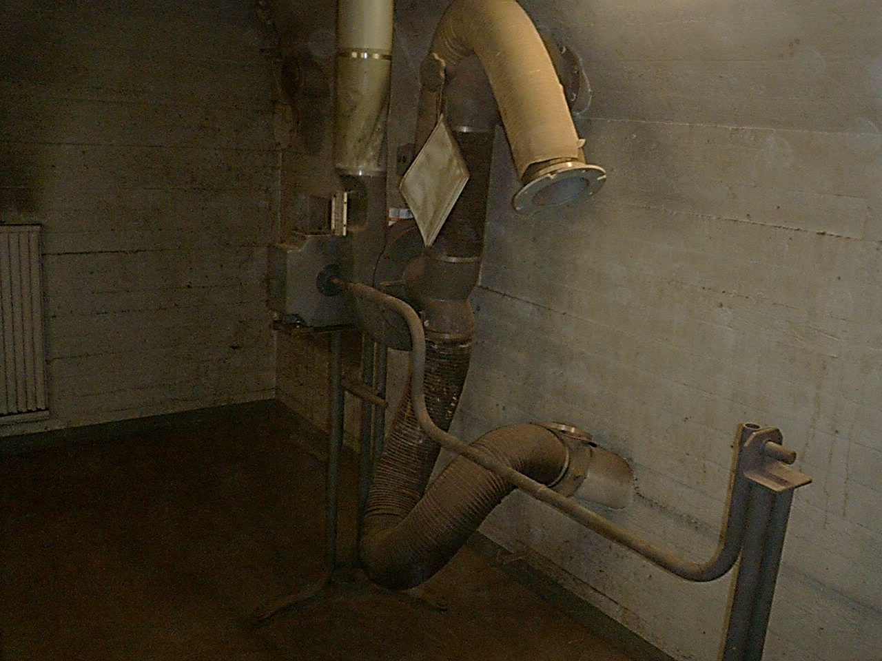
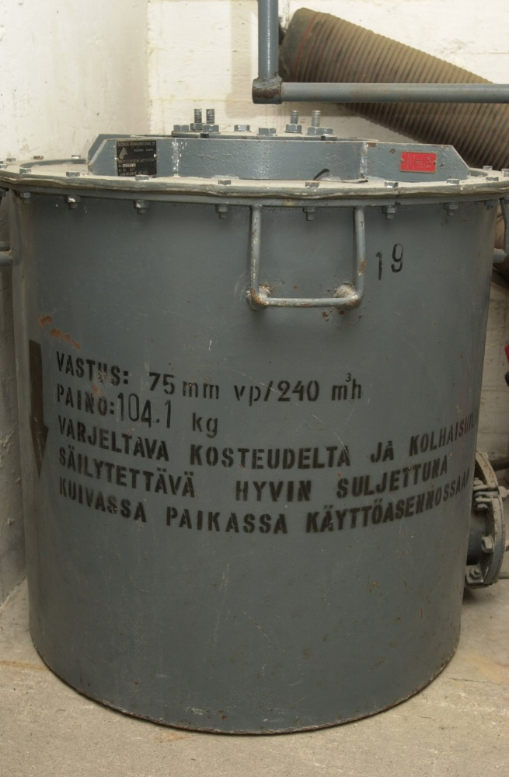
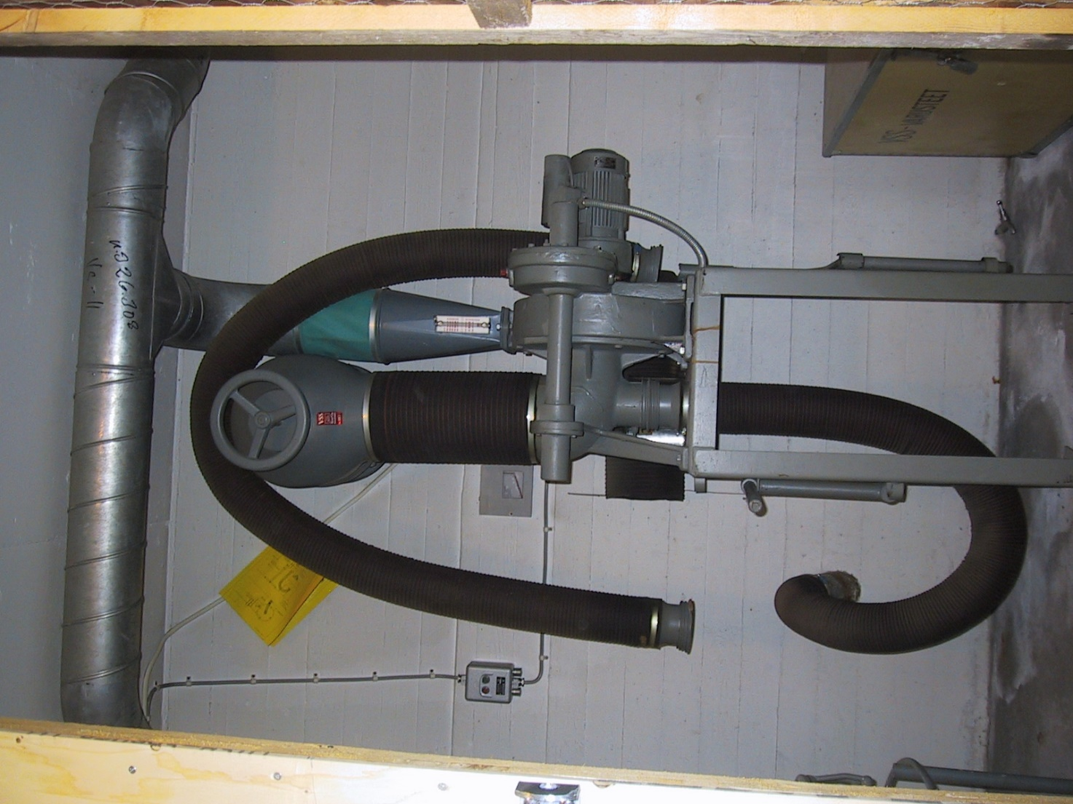
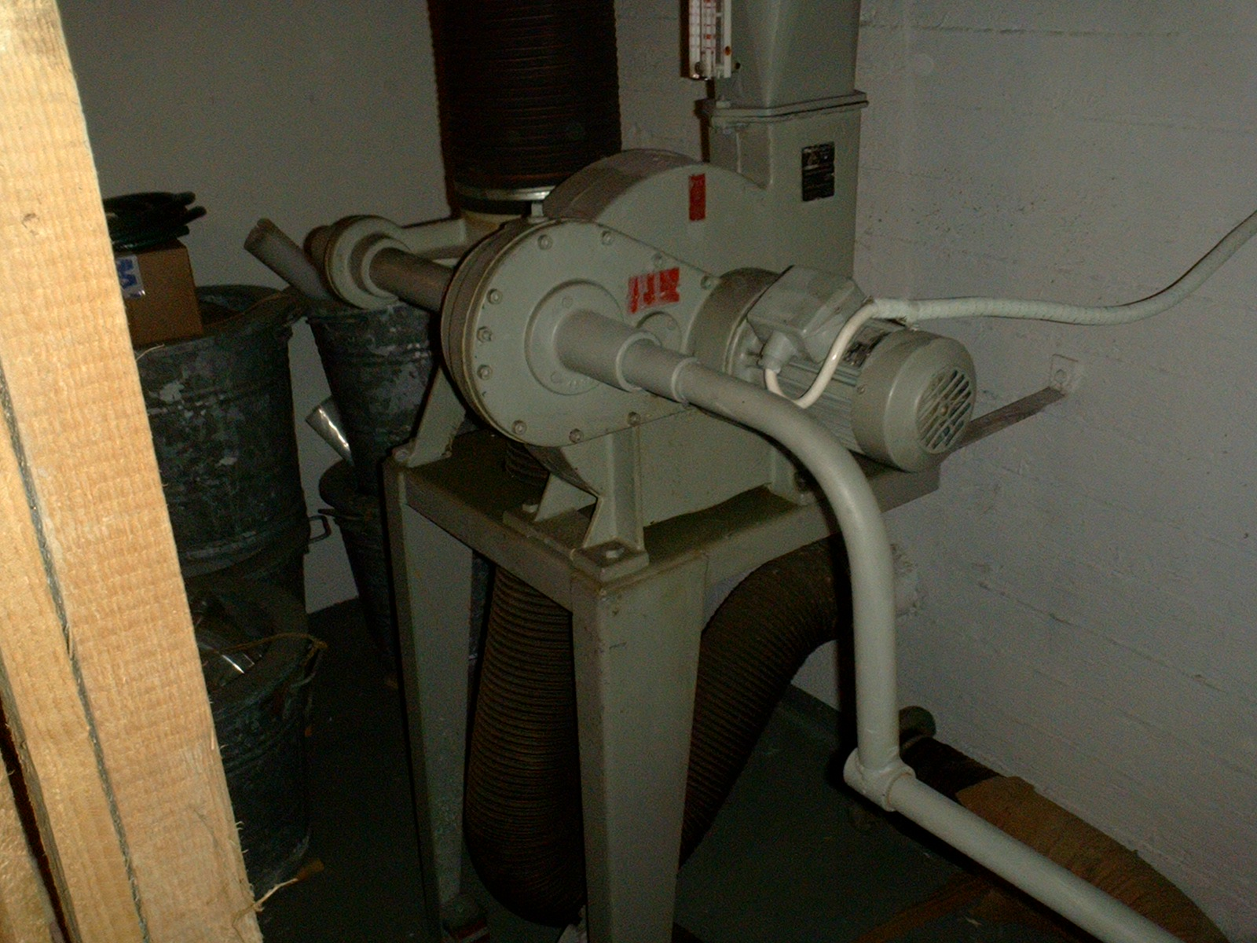

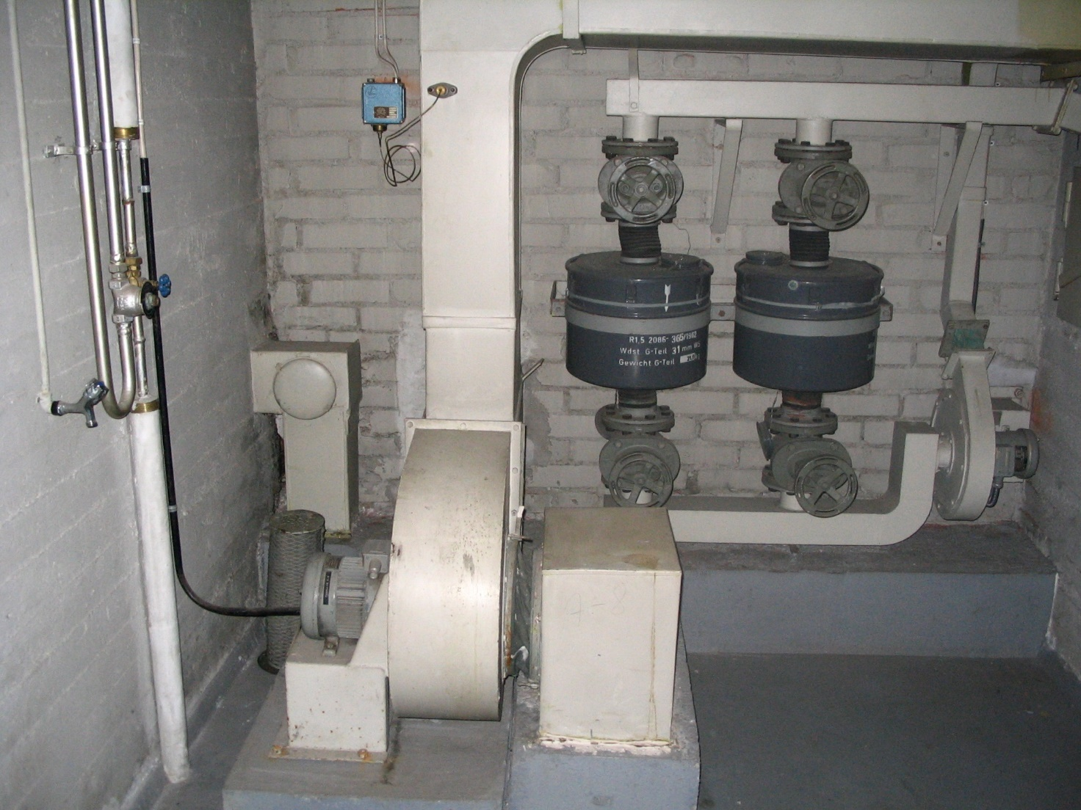

Ilmanvaihtolaite on sodan ajan tuotteita
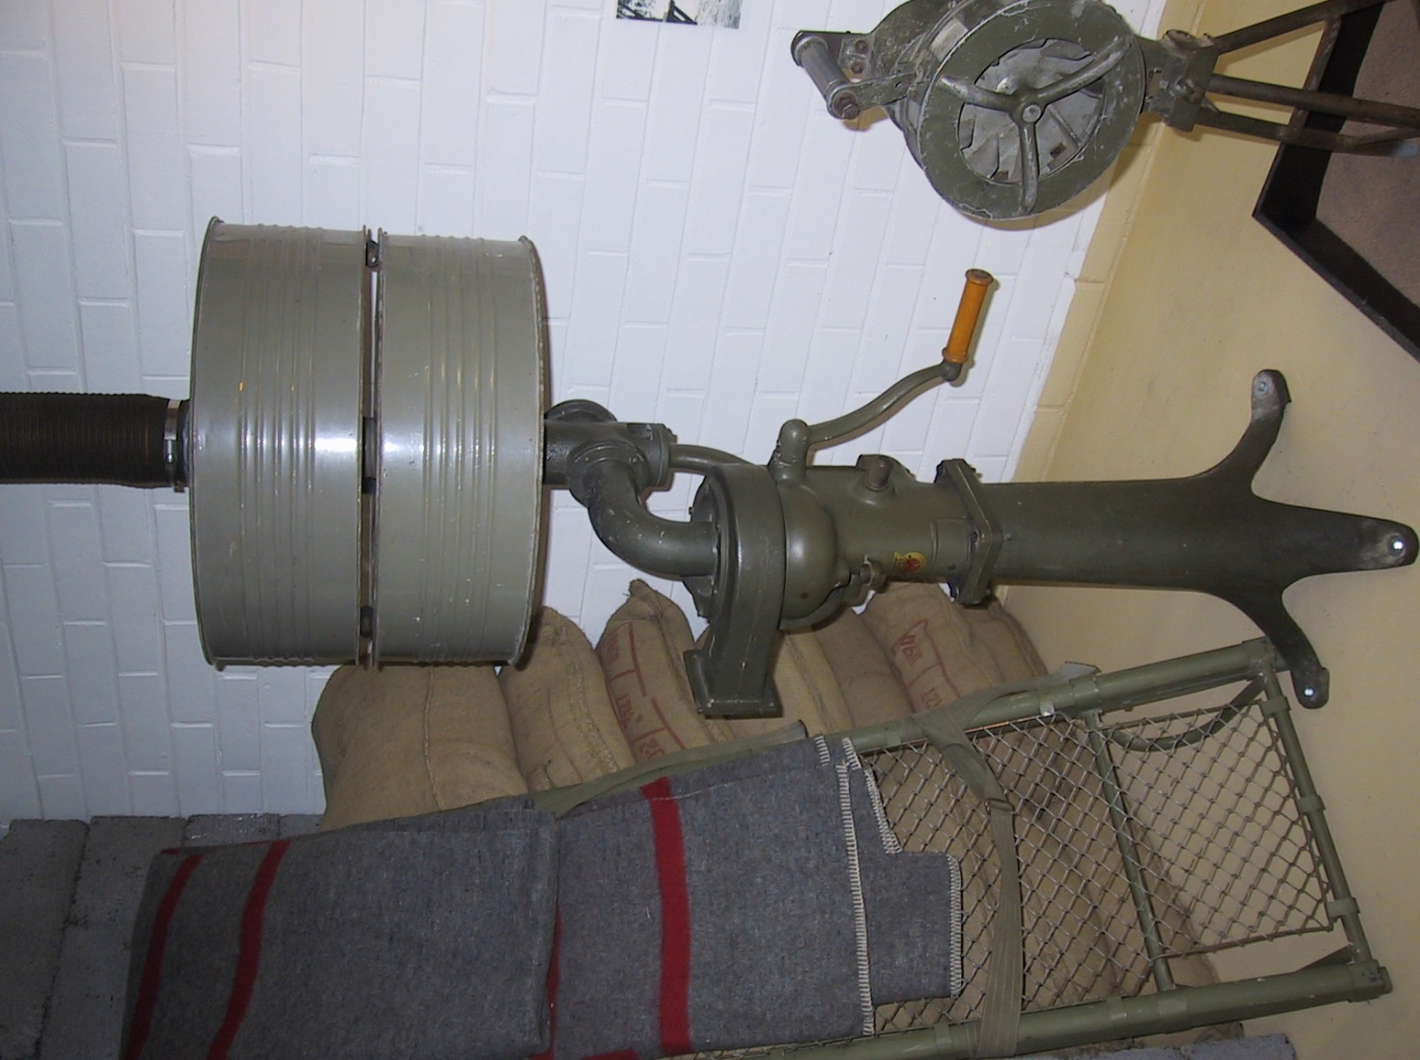

Ennen sotaa valmistettiin suomalaisen maitoseparaattorin koneistosta tehtyjä ilmanvaihtolaitteita.

